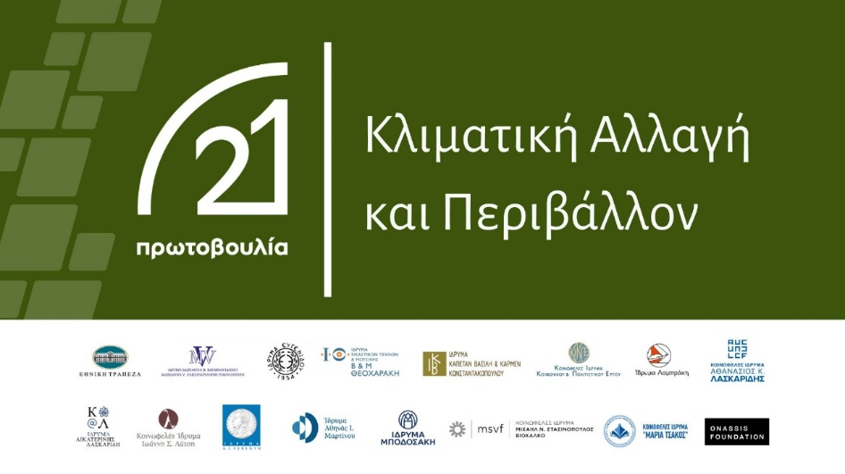

ΠΡΟΓΡΑΜΜΑ

Συμπόσιο : «Δίκαιο & Κλιματική Αλλαγή»

Παρασκευή 1 Μαρτίου – Σάββατο 2 Μαρτίου 2024
Ίδρυμα Εικαστικών Τεχνών και Μουσικής Β.&Μ. Θεοχαράκη

ΣΥΝΔΙΟΡΓΑΝΩΣΗ: Ένωση Ελλήνων Συνταγματολόγων, Σύνδεσμος Ελλήνων Εμπορικολόγων, Ένωση Ελλήνων Ποινικολόγων, Ένωση Αστικολόγων, Ένωση Ελλήνων Δικονομολόγων.

Παρασκευή 1 Μαρτίου 2024 | 17.00μμ. – 20.30μμ.
17.00-18.30 | Εναρκτήριος χαιρετισμός  Δρ.Φώτης Παπαθανασίου, Γενικός Διευθυντής του Ιδρύματος Εικαστικών Τεχνών και Μουσικής Β.&Μ. Θεοχαράκη  Χαιρετισμοί  Ιωάννης Μάνος, Σύμβουλος στην Εθνική Τράπεζα, Συντονιστής της Πρωτοβουλίας ‘21  Κώστας Μαυριάς, Ομότιμος Καθηγητής της Νομικής Σχολής του Εθνικού και Καποδιστριακού Πανεπιστημίου Αθηνών, Πρόεδρος της Ένωσης Ελλήνων Συνταγματολόγων, Πρόεδρος του Επιστημονικού Συμβουλίου της Βουλής, Επίτιμος Πρόεδρος της Διεθνούς Ένωσης Συνταγματικού Δικαίου  Ευάγγελος Περάκης, Ομότιμος Καθηγητής της Νομικής Σχολής του Εθνικού και Καποδιστριακού Πανεπιστημίου Αθηνών, Πρόεδρος του Συνδέσμου Ελλήνων Εμπορικολόγων  Ηλίας Αναγνωστόπουλος, Ομότιμος Καθηγητής της Νομικής Σχολής του Εθνικού και Καποδιστριακού Πανεπιστημίου Αθηνών, Πρόεδρος Ένωσης Ελλήνων Ποινικολόγων  Καλλιόπη Χριστακάκου – Φωτιάδη, Ομότιμη Καθηγήτρια της Νομικής Σχολής του Εθνικού και Καποδιστριακού Πανεπιστημίου Αθηνών, Πρόεδρος της Ένωσης Αστικολόγων  Ευαγγελία Ποδηματά, Καθηγήτρια της Νομικής Σχολής του Αριστοτελείου Πανεπιστημίου Θεσσαλονίκης, Πρόεδρος της Ένωσης Ελλήνων Δικονομολόγων  Ομιλία  Προκόπιος Παυλόπουλος, Πρώην Πρόεδρος της Ελληνικής Δημοκρατίας, Επίτιμος Καθηγητής της Νομικής Σχολής του Εθνικού και Καποδιστριακού Πανεπιστημίου Αθηνών, Μέλος της Ακαδημίας Αθηνών  «Από την Κλιματική Αλλαγή στην Κλιματική Κρίση: Πρόσφοροι «δείκτες πορείας» για την ερμηνεία του Συντάγματος».
18.30-19.30 | Ένωση Ελλήνων Συνταγματολόγων
Εισηγήσεις
Κώστας Χρυσόγονος, Καθηγητής Συνταγματικού Δικαίου της Νομικής Σχολής του Αριστοτελείου Πανεπιστημίου Θεσσαλονίκης:
«Οι συνταγματικές διαστάσεις της Κλιματικής Αλλαγής»
Λίνα Παπαδοπούλου, Καθηγήτρια Συνταγματικού Δικαίου της Νομικής Σχολής του Αριστοτελείου Πανεπιστημίου Θεσσαλονίκης:
«Οι αρχές της βιωσιμότητας και διαγενεακής δικαιοσύνης στο παράδειγμα της Κλιματικής Αλλαγής»

Παρεμβάσεις
Βασιλική Χρήστου, Επίκουρη Καθηγήτρια Συνταγματικού Δικαίου της Νομικής Σχολής του Εθνικού και Καποδιστριακού Πανεπιστημίου Αθηνών:
«Οι ατομικές ελευθερίες και η μεταβολή της ανθρώπινης συνθήκης λόγω
Κλιματικής Αλλαγής»
Νικόλαος Σημαντήρας, Επίκουρος Καθηγητής Συνταγματικού Δικαίου της Νομικής Σχολής του Εθνικού και Καποδιστριακού Πανεπιστημίου Αθηνών:
«Κλιματική Αλλαγή και διάκριση των εξουσιών. Ο συνταγματικός ρόλος του δικαστή»

19.30-20.30 | Ένωση Αστικολόγων
Εισηγήσεις
Ευγενία Δακορώνια, Καθηγήτρια της Νομικής Σχολής του Εθνικού και Καποδιστριακού Πανεπιστημίου Αθηνών:
«Φυσικές καταστροφές και αστική ευθύνη - Ιδίως το θέμα της Κλιματικής Αλλαγής»
Τιμολέων Κοσμίδης, Επίκουρος Καθηγητής του Αριστοτελείου Πανεπιστημίου Θεσσαλονίκης:
«Κλιματική Αλλαγή και αστική ευθύνη παραγωγών ενέργειας: σκέψεις με αφορμή την υπόθεση Luciano Lliuya κατά RWE ενώπιον του Εφετείου Hamm (OLG Hamm)».

Παρεμβάσεις
Μιχάλης Σταυρακάκης, Υπ.Διδάκτωρ (Universität zu Köln), M.Jur. (Oxford), Υπότροφος Ιδρύματος Α.Σ.Ωνάση:
«Διανεμητική και διορθωτική δικαιοσύνη στο πεδίο της περιβαλλοντικής ζημίας»
Γεώργιος Βλασσόπουλος, Δικηγόρος, Διδάκτωρ Νομικής:
«Η επίδραση της Κλιματικής Αλλαγής στον αθλητισμό: μια ανθρωποκεντρική θεώρηση»

Σάββατο 2 Μαρτίου 2024 | 10.30πμ. – 14.00μμ.
10.30-11.30 | Ένωση Ελλήνων Δικονομολόγων
Εισαγωγή
Ευαγγελία Ποδηματά, Καθηγήτρια της Νομικής Σχολής του Αριστοτελείου Πανεπιστημίου Θεσσαλονίκης, Πρόεδρος της Ένωσης Ελλήνων Δικονομολόγων:
«Το θεμελιώδες δικαίωμα για ένα καθαρό, υγιές και βιώσιμο περιβάλλον και η αποτελεσματική πρόσβαση στην δικαιοσύνη ως βασική εγγύηση προστασίας του»
Εισηγήσεις
Παναγιώτης Κολοτούρος, Καθηγητής Νομικής ΔΠΘ:
«Το πρόβλημα της πληροφοριακής ανισότητος και αποδεικτικής ασυμμετρίας εις το πεδίον των περιβαλλοντικών δικών»
Δημήτριος Τσικρικάς, Καθηγητής Νομικής ΕΚΠΑ:
«Η θεμελίωση της διεθνούς δικαιοδοσίας των κρατών μελών της Ε.Ε. προς εκδίκαση αξιώσεων λόγω προσβολών του περιβάλλοντος»

Παρέμβαση
Γεώργιος Μεντής, Καθηγητής Νομικής ΕΚΠΑ:
«Προσωρινή ρύθμιση κατάστασης για την άμβλυνση των συνεπειών από την Κλιματική Αλλαγή»

11.30-12.30 | Ένωση Ελλήνων Ποινικολόγων
Εισηγήσεις
Ηλίας Αναγνωστόπουλος, Ομότιμος Καθηγητής της Νομικής Σχολής του Εθνικού και Καποδιστριακού Πανεπιστημίου Αθηνών, Πρόεδρος Ένωσης Ελλήνων Ποινικολόγων / Αλέξανδρος Μεζαρί, Δικηγόρος, Διδάκτωρ Νομικής:
«Ενίσχυση της προστασίας του περιβάλλοντος και Κλιματική Κρίση»
Γεώργιος Τριανταφύλλου, Αναπληρωτής Καθηγητής Νομικής Σχολής ΕΚΠΑ:
«Ποινικό δίκαιο του κλίματος: Ο ρόλος του ποινικού δικαίου στην Κλιματική Κρίση»

12.30-13.30 | Σύνδεσμος Ελλήνων Εμπορικολόγων
Εισηγήσεις
Δημήτριος Αυγητίδης, Καθηγητής Δημοκρίτειου Πανεπιστημίου Θράκης, Δικηγόρος:
«Κλιματική Αλλαγή και υποχρεώσεις των εταιρικών διοικητών»
Χριστίνα Ταρνανίδου, Αναπληρώτρια Καθηγήτρια Οικονομικού Πανεπιστημίου Αθηνών, Δικηγόρος:
«Ανανεώσιμες πηγές ενέργειας και χρηματοοικονομικά εργαλεία: Προς μία νέα ενωσιακή κατεύθυνση καθαρής ενέργειας και αγοράς»

 | ΠΟΡΙΣΜΑΤΑ
13.30-14.00 | Βασίλειος Σκουρής, Ομότιμος Καθηγητής του Αριστοτελείου Πανεπιστημίου Θεσσαλονίκης, τέως Πρόεδρος στο Δικαστήριο της Ευρωπαϊκής Ένωσης.

Κατά τη διάρκεια του διήμερου συμποσίου, θα προσφέρεται καφές στον πρώτο όροφο του Ιδρύματος Β&Μ Θεοχαράκη στο “café Merlin”.

Πρωτοβουλία ’21: Εθνική Τράπεζα, Ίδρυμα Μαριάννα Β. Βαρδινογιάννη, Ίδρυμα Ευγενίδου, Ίδρυμα Εικαστικών Τεχνών και Μουσικής Β.&Μ. Θεοχαράκη, Ίδρυμα Καπετάν Βασίλη &Κάρμεν Κωνσταντακόπουλου, Κοινωφελές Ίδρυμα Κοινωνικού & Πολιτιστικού Έργου (ΚΙΚΠΕ), Ίδρυμα Λαμπράκη, Κοινωφελές Ίδρυμα Αθανάσιος Κ. Λασκαρίδης, Ίδρυμα Αικατερίνης Λασκαρίδη, Κοινωφελές Ίδρυμα Ιωάννη Σ. Λάτση, Ίδρυμα Α.Γ. Λεβέντη, Ίδρυμα Αθηνάς Ι. Μαρτίνου, Ίδρυμα Μποδοσάκη, Κοινωφελές Ίδρυμα Μιχαήλ Ν. Στασινόπουλος-ΒΙΟΧΑΛΚΟ, Κοινωφελές Ίδρυμα «Μαρία Τσάκος»-Διεθνές Κέντρο Ναυτικής Έρευνας & Παράδοσης, Ίδρυμα Ωνάση.

Περισσότερες πληροφορίες: https://www.protovoulia21.gr/

Email: info@protovoulia21.gr

